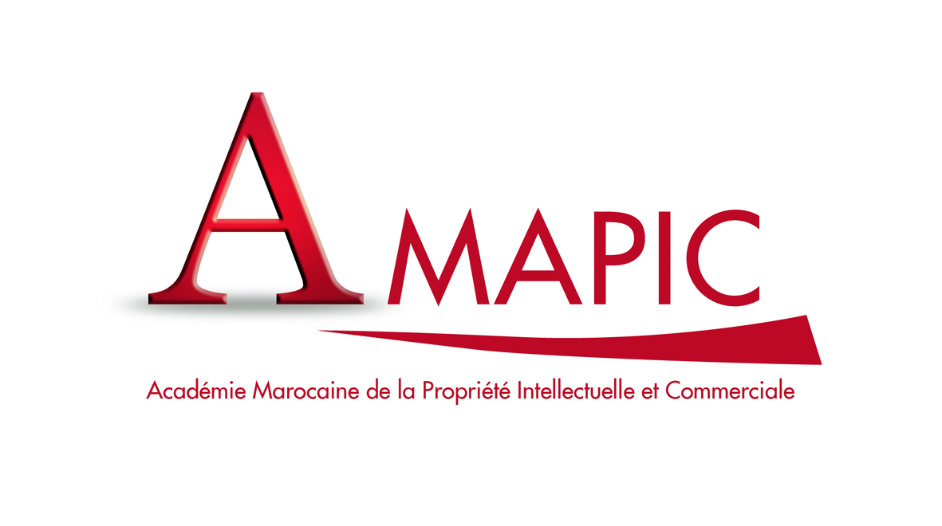

PROGRAMME

M7: « Protection et défense des doits de marque au niveau
national et international selon la loi 23-13»
Les 10 & 11 mars 2015

Jour 1 : 10 mars 2015

09h00 – 09h30 « Introduction à la propriété intellectuelle »

Mme Ilham BENNANI – Chef Département Innovation Technologique (OMPIC)

09h30 – 10h15 « Cadre légal de la protection et procédure d’enregistrement des marques au niveau national

Mr Abderrahmane BAKHOUYA – Chef Département Signes distinctifs (OMPIC)

10h15 – 10h30 Pause Café

10h30 – 12h00 « Cadre légal de protection et procédure d’enregistrement des marques au niveau international »
- Demandes internationales selon le système de Madrid

Demande de marque communautaire (Office de l'harmonisation dans le marché intérieur OHMI)

Mme SIRO Muriel - Office de l'Harmonisation dans le Marché Intérieur (OHIM)

12h00 – 13h00 « Bien choisir sa marque pour éviter le rejet pour motifs absolus »
« Etude de cas »

Mme SIRO Muriel - Office de l'Harmonisation dans le Marché Intérieur (OHIM)

13h00 – 14h00 Pause Déjeuner

14h00 – 15h30 « Procédures d’opposition en matière de marques »

Mme Fatima BELKACEM - Chef Service Opposition (OMPIC)

15h30 – 15h45 Pause Café

15h45 – 17h00 « Etude de cas d’opposition »

Mme Fatima BELKACEM - Chef Service Opposition (OMPIC)

Jour 2 : 11 mars 2015

09h00 – 10h00 « Introduction sur les mesures de lutte contre la contrefaçon et aperçu sur le CONPIAC »

Mr Abderrahim JALLAOUI - Chef Département Oppositions & Nouveaux Signes Distinctifs (OMPIC)

10h00 – 10h15 Pause Café

10h15 – 12h30 « Mesures d’application des droits de la propriété industrielle : Actions en justice »

Mme Amal LAMNIAI – Magistrat chargée de mission auprès du Chef du Gouvernement

12h30 – 14h30 Pause Déjeuner

14h30 – 17h00 « Le rôle de l’Officier de police Judiciaire (OPJ) dans la lutte contre la contrefaçon, cas de l’imitation »

Dr Ahmed EDDAMANI

